**Die Bismarck**

Das Schlachtschiff Bismarck war das Flaggschiff der deutschen Marine im Zweiten Weltkrieg und galt zum Zeitpunkt ihres Einsatzes als das mächtigste Kriegsschiff der Welt. Bei einem Gefecht zur Unterstützung des U-Bootkrieges im Atlantik, welche eine Bezwingung Englands zum Ziel hatte, wurde das Kriegsschiff durch das britische Militär am 27. Mai 1941 versenkt.

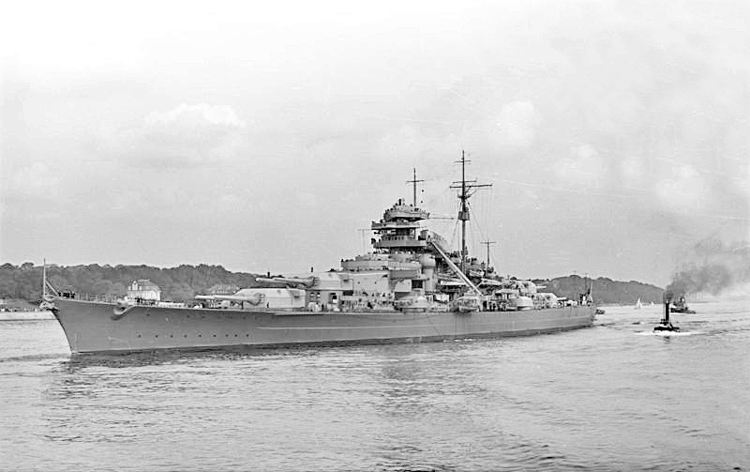

Das Schlachtschiff „Bismarck“

Bild-Lizenz: Von Bundesarchiv, Bild 193-04-1-26 / CC-BY-SA 3.0, CC BY-SA 3.0 de, <https://commons.wikimedia.org/w/index.php?curid=5438172>

**Aufgabenstellung**

1. Recherche in deinem Schulbuch, in der Bibliothek und im Internet weitere Fakten über das Schlachtschiff „Bismarck“ und seinem Einsatz im Zweiten Weltkrieg.
2. Im Bordjargon wird das Schiff auch „der Bismarck“ genannt. Erkläre, wie dieser Name entstanden ist und auf welche historische Persönlichkeit dieser zurückgeht.
3. Die schwedische Band „Sabaton“ widmete dem Kriegsschiff einen Song. Höre dir diesen Song an und bewerte die lyrische und musikalische Umsetzung des Stoffes. Wie und aus welcher Perspektive wird das Schiff dargestellt? Stützt sich die Lyrik auf historische Fakten oder tritt hier die dichterische Freiheit in den Vordergrund?

*Tipp: Gerne kannst du auch die deutsche Übersetzung des Titels zur Hilfe nehmen.*

**BISMARCK SONGTEXT ÜBERSETZUNG**

Aus Gründen des Urheberrechts bitte den Text über folgenden Link abrufen:

[*https://www.songtexte.com/uebersetzung/sabaton/bismarck-deutsch-3d64d03.html*](https://www.songtexte.com/uebersetzung/sabaton/bismarck-deutsch-3d64d03.html)